

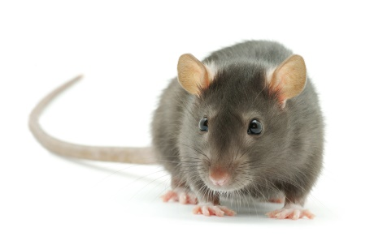

**Wie is de RAT?**

Aanmelding

Naam: ________________________________

Geb.datum: _____ / _____ / ________

Favoriete slag: Borstcrawl / Schoolslag / Rugcrawl / Vlinderslag / Wrikken

Favoriete kleur: ________________________________

Maat schoenen: ________________________________

Ik wil wel / niet € 2,50 deelname kosten betalen.

Opmerking:

De deelname kosten zullen gebruikt worden voor materiaal kosten en als prijzengeld. Alleen als alle deelnemers deelname kosten willen betalen zullen we hier gebruik van maken, anders zullen de materiaalkosten door de vereniging betaald worden en strijden we alleen om de eer.

Ik wil wel / niet RAT zijn

Opmerking:

De RAT hoeft niet diegene te zijn die de opdrachten het beste uit kan voeren. Het moet iemand zijn die goed een geheim kan bewaren en een beetje toneel kan spelen.